Муниципальное автономное образовательное учреждение
«Средняя образовательная школа № 14»
г. Череповец Вологодская область

Исследовательская работа

Оценка состояния сирени обыкновенной и липы европейской в г.Череповец и некоторых районах Вологодской области по анатомо-морфологическим характеристикам листовых пластинок

Выполнила: учащаяся 11 «В» класса МАОУ «СОШ № 14»,
Камышева Юлия Максимовна
Научный руководитель: учитель биологии МАОУ «СОШ № 14», Шанина Анна Николаевна

г.Череповец
2024 г.

Содержание
Введение……………………………………………………………………......3
Глава 1. Древесные растения как биоиндикаторы состояния атмосферного воздуха……………..…………………………………………………………..5
1.1. Биологическое описание Сирени обыкновенной (Syrínga vulgáris) и липы европейской (Tilia europaea)……………………………………………….….…5
1.2. Устьичный аппарат растений как биоиндикатор загрязнения атмосферного воздуха………………………………………………………….6
Глава 2. Материалы и методы исследования…………………………………7
Глава 3. Результаты исследования и их обсуждение……………………….12
Выводы…………………………………………………………………………15
Заключение…………………………………………………………………….16
Список литературы……………………………………………………………16
Приложения……………………………………………………………………18

Введение
Проблема загрязнения атмосферного воздуха – одна из самых серьезных на планете. Процесс загрязнения воздухa происходит, когда в атмосферу Земли попадают вредные или избыточные количествa веществ, включая газы (такие как CO, CO2, SO2, оксиды азота, CH4 и CFC), частицы (как органические, так и неорганические) и биологические молекулы. Всё это наносит вред здоровью человекa и другим живым организмам. Так же наносится ущерб естественным и искусственным экосистемам Земли [5].
Н.П. Красинским в 1940 г. установлено, что скорость поглощения ядовитых газов в клетках рaстений зависит от числа устьиц, динамики их движения (степени открытия) в течение суток, толщины кутикулы, эпидермиса, толщины губчатой ткани, отношения высоты палисадной ткани к высоте губчатой, объема полости в губчатой паренхиме листьев. Для устойчивых видов древесных растений характерны такие признаки, как большее число устьиц на 1 мм² поверхности листа; меньшая длительность и степень открытости их в течение дня; большая толщина кутикулы и наличие различных дополнительных покровных образований; меньшая толщина и вентилируемость губчатой паренхимы; меньшая величина отношения высоты палисадной ткани листа к высоте губчатой [5]. Однако в ряде работ (Кротовой, 1959; Казанцевой, 1965; Эсау, 1969) высказывается сомнение о роли устьиц в интенсивности газообмена растений, так как реакция исследуемых видов на ряд загрязнителей – неоднозначна, и выявить четкую зависимость между повреждаемостью вида и формированием определенной плотности устьиц на поверхности листа не удалось [8]. На основе вышеперечисленных фактов мы решили произвести оценку количественного показателя устьичных аппаратов листьев Сирени обыкновенной (Syrínga vulgáris) и липы европейской (Tilia europaea), собранных в разных районах Вологодской области.
Оценка количественных показателей устьичных аппаратов может быть использована для анализа уровня загрязнения атмосферного воздуха в районах исследования, поэтому данная тема является актуальной.
Цель: Оценить состояние сирени обыкновенной (Syrínga vulgáris) и липы европейской (Tilia europaea) в г. Череповец и некоторых районах Вологодской области по анатомо-морфологическим характеристикам листовых пластинок.
Задачи:
1. Определить количественный показатель устьичных аппаратов листовых пластинок сирени обыкновенной (Syrínga vulgáris) и липы европейской (Tilia europaea).
2. Провести сравнительный анализ количественного показателя устьичных аппаратов и дать оценку состояния атмосферного воздуха в г. Череповец и некоторых районах Вологодской области.
3. Провести оценку состояния атмосферного воздуха альтернативным методом биоиндикации (лихенология).
Гипотеза: Предполагается, что чем больше загрязнен атмосферный воздух, тем меньше число устьиц на листовых пластинках сирени обыкновенной (Syrínga vulgáris) и липы европейской (Tilia europaea).
Объект исследования: сирень обыкновенная (Syrínga vulgáris) и липа европейская (Tilia europaea) на исследуемых участках.
Предмет исследования: количественный показатель устьичных аппаратов на листовых пластинках Сирени обыкновенной (Syrínga.vulgáris) и липы европейской (Tilia europaea)
Методы исследования:
1. Эмпирические (взятие проб, лабораторное исследование)
2. Математический (статистический анализ)
3. Биоиндикация (Лихеноиндикация)
Научная новизна: Будут пополнены данные о состоянии и количестве устьиц в тканях растений. А также может быть произведена оценка загрязнения атмосферного воздуха в районах исследования не только по количественному показателю устьиц на эпидермисе листа, но и другим альтернативным методом биомониторинга.
Практическая значимость: Данные исследования могут быть использованы для эколого-биохимического мониторинга атмосферного воздуха Вологодской области. Материалы исследования могут быть использованы при проведении уроков биологии, факультативов и элективных курсов, классных часов по экологической и биологической тематике.

Глава 1. Древесные растения как биоиндикаторы состояния атмосферного воздуха.
1.2 Биологическое описание липы обыкновенной
Рис. 1. Сирень обыкновенная (Syrínga vulgáris)
URL: https://pro-dachnikov.com/uploads/posts/2021-11/1638002086_64-pro-dachnikov-com-p-kust-sireni-foto-67.jpg

  - Биологическое описание сирени обыкновенной (Syrínga vulgáris) и липы европейской (лат. Tilia europaea)
Сирень обыкновенная (лат. Syrínga vulgáris) – садовое растение, типовой вид рода Сирень (Syringa), семейство Маслиновые (Oleaceae). Родиной этого кустарника или дерева 3-8м высотой, с сердцевидными, плотными, темно-зелеными голыми листьями до 12 см длиной (на черешках до 3 см) является юго-восточная Европа. Душистые цветки различных оттенков этого растения, собраны в крупные, пирамидальные соцветия до 20 см длиной. (Рис.1) [4] Крона плотная, яйцевидная. Корневая система состоит из придаточных корней порослевых побегов, размещается поверхностно: основная масса мочки системы главного корня залегает не глубже 40 см. Кора с красноватой заболонью, буро-красными прожилками ядром, имеет тонкозернистую систему. Сердцевина широкая, белая, рыхлая. Волокна прямые. Древесина твёрдая, тяжелая, с высокими физико-механическими свойствами, трудно колется. Растёт умеренно, морозостойка, довольно засухоустойчива, нетребовательна к почвам, но хорошо растет и развивается на глубокой плодородной суглинистой почве. Вынослива в условиях города, переносит небольшое затенение. Продолжительность жизни около 100 лет. [3].
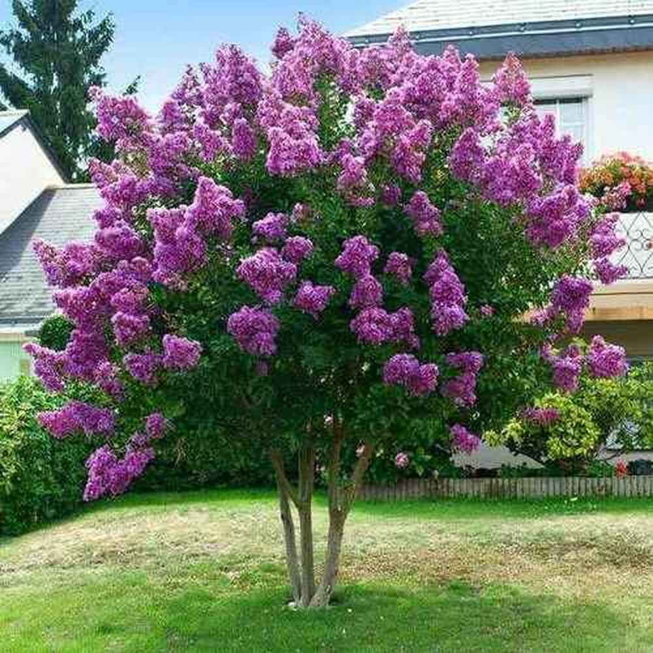 | 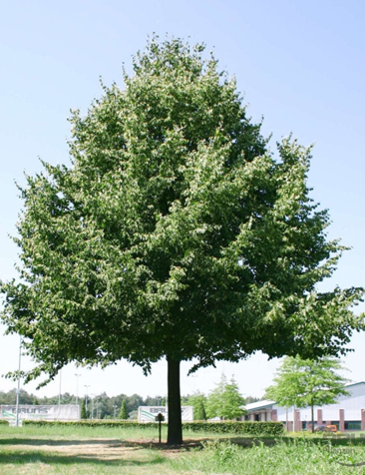
Рис. 1. Сирень обыкновенная (Syrínga vulgáris)  URL: https://pro-dachnikov.com/uploads/posts/2021-11/1638002086_64-pro-dachnikov-com-p-kust-sireni-foto-67.jpg | Рис. 2. Липа европейская (Tilia europaea)  URL: https://leafgarden.ru/wp-content/uploads/2021/04/lp1.jp
Липа европейская (лат. Tilia europaea) — лиственное дерево, вид рода Липа (Tilia) семейства Мальвовые (Malvaceae). Родиной этого дерева, максимального высотой 30м, с темно-зелёными округлыми листьями фертильных побегов, является Европа. Соцветия из 3-8(9) короче продолговатого прицветного листа. Бутоны шаровидные, 3—4 мм в диаметре, слегка тонко опушённые. (рис.2) [23]
Крупное лиственное дерево высотой до 30м. Крона широкая, шатровидная. Ствол прямой, в диаметре достигает до 2 — 5 м. Кора серая, трещиноватая. Молодые побеги светло-коричневые, опушенные, более взрослые – темные, голые. Почки овальные, сначала густо опушенные, затем голые, длиной 4-5 мм. [24] Листья дерева липа имеют сердцевидную форму, за что растение и получило свое название. Листья простые, очередные, округлые, удлиненные, край пильчатый, вершина заострена. Сверху темно-зеленые, волосистые, снизу светлые, густо опушенные щетиновидными волосками, до 17 см длиной и 19 см шириной. Держатся на тонких черешках длиной 3-5 см. У молодых листьев есть прилистники, которые быстро опадают. [25]

1.3. Устьичный аппарат растений как биоиндикатор загрязнения атмосферного воздуха
Внутреннее строение листа соответствует выполнению им основных функций (рис. 3). Сверху и снизу лист покрыт однослойным прозрачным эпидермисом (кожицей). Она защищает его от высыхания, различных повреждений, проникновения микроорганизмов. Клетки кожицы бесцветные. Между ними на нижней кожице у наземных растений и на верхней у водных встречаются парные бобовидные клетки, содержащие хлоропласты, между которыми имеется щель. Они входят в состав устьица, или устьичного аппарата, и называются замыкающими, а щель между ними – устьичной. На 1мм² поверхности листа находится 40-300, а иногда до 1 млн устьиц. Через устьица в лист поступает углекислый газ, а выделяется вода и кислород. Устьица закрыты в темное время суток. При освещении листа в замыкающих клетках устьиц идет процесс фотосинтеза. Образующиеся при этом углероды повышают осмотическое давление в клетках, приводя к увеличению тургора.
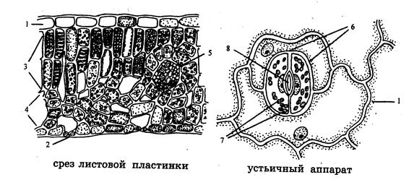
Рис.3. Схема внутреннего строения листа: 1 - кожица, 2 – устьице, 3 – столбчатая паренхима, 4 – губчатая паренхима, 5 – жилка, 6 – замыкающие клетки, 7 – хлоропласты, 8 –устьичная щель
URL: https://konspekta.net/stydopediaru/baza2/401031672048.files/image026.jpg
Стенки замыкающих клеток растягиваются, и просвет щели увеличивается. При усиленном испарении воды в жаркий день, как и при отсутствии фотосинтеза, тургор замыкающихся клеток ослабевает и устьичная щель закрывается. Таким образом, устьица регулируют процесс испарения воды растением (транспирация), что обеспечивает передвижение растворов минеральных солей от корня к листьям, охлаждение растения и защиту его от перегрева [4].
В процессе изучения литературы по теме исследования, мы столкнулись с мнениями 3 авторов.
1. Количественный показатель устьиц на листовых пластинках древесных растений, в том числе и Сирени обыкновенной (лат. Syrínga vulgáris), не зависит от состояния загрязненности воздуха. Такие выводы сделали в своих исследованиях Пирогова Д.В., Сунцова Л.Н., Иншаков Е.М. [20].
2. При загрязнении атмосферы уменьшается число устьиц на листовых пластинках. Такое мнение было высказано О.Н. Папиной , Р.О. Собчак , Т.П. Астафуровой в 2013 г. Авторы пишут: «Наши данные согласуются с результатами исследований других ученых. Е.А. Клепикова и др. отмечают, что реакция эпидермы листьев на накопление тяжелых металлов выражена в снижении количества устьиц».
3. Количество устьиц при воздействии химических веществ увеличивается. Данный вывод был сделан Ю.В. Беляевой в 2015 г. Целостность устьичных клеток нарушается под влиянием химических загрязнений воздуха. Замыкающие клетки устьиц не способны регулировать ширину устьичной щели. От этого устьица постоянно открыты и увеличивается расход воды растением на транспирацию. Что в такой ситуации делает растение? Увеличивает количество устьиц на своих листовых пластинках, тем самым компенсируя уменьшение размеров листьев. Уменьшение площади листовых пластинок необратимо приводит к сокращению устьичного аппарата, потому увеличение количества устьиц при уменьшении общей площади листьев приводит к сохранению функций газообмена и транспирации листовых пластинок. [22]. Полученные данные за два года исследований Ю.В. Беляевой показали, что уменьшение размеров листовых пластинок компенсируется увеличением количества устьиц.

Глава 2. Материалы и методы исследования
В качестве районов исследования нами были выбраны участки нескольких городов и сельских местностей на территории Вологодской, Нижегородской и Московской областях.
Участок №1 г. Череповец Промышленная зона ПАО «Северсталь» ул. Мира,30
г. Череповец – промышленный город, находящийся в Череповецком районе на юго-западе Вологодской области. Административный центр – г. Череповец. Он имеет промышленные предприятия, крупнейшие из которых ПАО «Северсталь» и АО «Апатит». [11] Образцы листьев взяли с 2,5 метровых насаждений сирени обыкновенной в районе центральной проходной ПАО «Северсталь», размером листа L=10см, b=8см. Листья липы взяты с того же места произрастания, с дерева длиной около 13м, обхватом 134см; размер листьев L=9см, b=7,5см. Листья с данного участка покрыты большим количеством пыли, по сравнению с другими исследуемыми объектами. Рядом располагается проезжая часть с интенсивным транспортным потоком и на небольшом расстоянии заводская часть. На данном участке предполагается наибольшая загрязнённость воздуха. (Приложение 1. Рис.8).
Участок № 2 Верховажский район, с. Верховажье, мкр. Кошево, 55а
– село, расположенное в Верховажском районе на севере Вологодской области. Административный центр – с. Верховажье.[12] Находится на расстоянии 226 км к северу от г. Вологда. Имеет лесозаготовочные предприятия. Образцы листьев взяли с 3-х метровых насаждений сирени обыкновенной, размерами листа L=9см, b=7-8см на придомовой территории, рядом с рекой и автомобильным спуском к ней. На расстоянии 300-400м находится хлебокомбинат..(Приложение 1. Рис.9)
Участок № 3 Устюженский район, д. Лентьево, заросшее поле
– деревня в Устюженском районе на юго-западе Вологодской области. Административный центр – г.Устюжна. [13] Расстояние до д. Лентьево от г. Череповец 77 км по прямой. Образцы листьев взяты с насаждений сирени обыкновенной на поле с хвойным лесом, длиной кустарника около 3м, размеры листьев колеблются в районе L=10см, b=7,5см. (Приложение 1. Рис.10)
Участок № 4 Кадуйский район д. Завод, дом 5
— деревня в Кадуйском районе Вологодской области. Входит в состав Никольского сельского поселения, расположена на правом берегу реки Шулма [14] Расстояние от г. Череповца 43 км по прямой. Образцы листьев с 3х метровых насаждений сирени обыкновенной с размерами листа L=8,5см, b=6,5см взяты на придомовой территории, неподалеку от которой находится грунтовая дорога, по которой редко ездят машины. (Приложение 1. Рис.11)
Участок № 5 Череповецкий район, д. Коротово ул.Луговская, 8
- деревня в Череповецком районе Вологодской области. Административный центр Коротовского сельского поселения. Расстояние от г.Череповца 32км по прямой. [28] Образцы листьев взяты с насаждений сирени обыкновенной размером около 2,5м и характеристиками листьев L=11см, b=10см на придомовой территории рядом с просёлочной дорогой, недалеко от которой расположен смешанный лес. (Приложение 1. Рис 12)
Участок № 6 Сокольский район, д. Воробьево, ул. Школьная, д.24
– деревня в Сокольском районе Вологодской области на реке Корбанга. Административный центр Воробьёвского сельского поселения и Воробьевского сельсовета. [15] Расстояние до деревни на северо-восток от г. Череповца, 177 км по прямой (от г. Вологда 72 км на восток по прямой). Образцы листьев взяли с насаждений сирени обыкновенной с придомовой территории; размеры листьев сирени около L=9,6см, b=8см. Листья липы имеют размер L=8,4см, b=6,9см. Обхват столба – 134см. Промышленные производства, крупные автомобильные дороги, парковки автотранспорта поблизости отсутствуют. (Приложение 1. Рис 13)
Участок № 7 Белозерский район г. Белозерск, ул.Ленина,50
- административный центр Белозерского муниципального района Вологодской области. Белозерск расположен на берегу Белого озера. Расстояние от г. Череповца 101 км по прямой. [16]Образцы листьев взяты с насаждений сирени обыкновенной длиной около 5м с размерами листьев в среднем значении L=9см, b=7,8см на придомовой территории, рядом с которой расположена песчаная дорога, по которой иногда проезжают автомобили. Парковочных мест и промышленных производств рядом нет. (Приложение 1. Рис. 14)
Участок № 8 Кирилловский район д. Топорня ул.Ниловицкая,9А
д. Топорня - местечко в Кирилловском районе Вологодской области. Входит в состав Алёшинского сельского поселения, с точки зрения административно-территориального деления - в Иванов Бор сельсовет. Расстояние от г. Череповца 75 км по прямой. [17] Образцы листьев взяты с 2,5м насаждений сирени обыкновенной на придомовой территории, со средним размером листьев L=9,5см, b=7,8см. Промышленные производства, крупные автомобильные дороги, парковки автотранспорта поблизости участка отсутствуют. (Приложение 1. Рис. 15)
Участок № 9 Череповецкий район п. Шайма, д. 1
п. Шайма - посёлок в Череповецком районе Вологодской области. Входит в состав Ирдоматского сельского поселения, с точки зрения административно-территориального деления - в Ирдоматский сельсовет. [18] Расстояние от г. Череповца 13 км по прямой. Образцы листьев взяты с 3м насаждений сирени обыкновенной у просёлочной дороги, размерами листа около L=10см, b=8см . (Приложение 1. Рис. 16)
Участок № 10 Череповецкий район, д. Малая Липенка, ул. Набережная
Малая Липенка - деревня в Череповецком районе Вологодской области. Входит в состав Коротовского сельского поселения, с точки зрения административно-территориального деления — в Коротовский сельсовет. [19] Расстояние от г.Череповца 54км по прямой. Образцы листьев взяты с 3м насаждений сирени обыкновенной, размер сорванных листьев составляет L=9,5см, b=7,6см на придомовой территории, рядом с которой находится песчаная проселочная дорога, по которой редко ездят автомобили. (Приложение 1. Рис.17)
Участок № 11 г. Череповец, ул. Городецкая, 20
г. Череповец – промышленный город, находящийся в Череповецком районе на юго-западе Вологодской области. [26] Участок, на котором собирались листья, является территорией школы. Рядом проезжая часть. Сирень, размером около 2,5м, имеет характеристику собранных с нее листов L=10см, b=8,3см, а липа, длиной около 14м имеет обхват 1,40см. Листья имеют длину +-9см и ширину около 7-8см. (Приложение 1. Рис.18)
Участок № 12 г. Вологда, ул. Костромская, 10, 3 подъезд.
г. Вологда - центр Вологодской области. [27] Расстояние от г. Череповец – 114 км. Листья, собранные с 2 метровой сирени, имели размер L=9см, b=7,9см. Рядом с участком расположена дворовая парковка и через нее детский сад. В 3,4км расположена железная дорога. (Приложение 1. Рис.19)
Наше исследование включало следующие этапы:
- Исследование количественного показателя устьичных аппаратов листовых пластинок Сирени обыкновенной (Syrínga vulgáris) и липы обыкновенной (Tilia europaea) в г. Череповец и некоторых районах Вологодской области.
Исследование проводилось в течение 2 лет: 5-19 октября в 2022 году и 01.09.23-02.10.23 с помощью эмпирического метода (взятие проб, лабораторное исследование) и методом биоиндикации (лихенология). Сравнительный анализ количества устьиц проводился при помощи математического (статистического) метода.
- Проведение сравнительного анализа и оценка состояния атмосферного воздуха в г. Череповце и некоторых других районах Вологодской области.
- Проведение биоиндикации чистоты воздуха с помощью лихеноиндикации. Данный метод проводился в октябре 2023 года в д. Воробьево и на некоторых участках г. Череповец.
При проведении исследования по определению устьичного показателя мы использовали разработанные основы стандартных методик Алексеева В.А. (1990г.), Николаевского В.С. (1979г.), Полевого В. В. (1989г.) [1,5,6]. Сбор листьев Сирени обыкновенной (Syrínga vulgáris) происходил в разных районах Вологодской области на высоте 1-1,5м от земли до ветвей. Листовые пластинки снимались с однолетних побегов, кустарников одного возраста, примерно одинакового, среднего для данного вида размера. Изучение анатомо-физиологических показателей проводилось путем подсчета количества устьиц на 1мм² с помощью оптического микроскопа Levenhuk Rainbow 50L/d50l PLUS. Математическая обработка полученных данных проводилась с помощью пакета Microsoft Office – Microsoft Exel.
Подсчет устьиц проводился в лабораторных условиях. На испаряющей поверхности листа, подготовленных к опыту листовых пластинках, с помощью пинцета, под прямым углом к центральной жилке снималось 2-3 мм тонкого слоя эпидермиса. (Рис. 4) Эпидермис листовой пластинки помещали в каплю воды на предметное стекло, накрывали покровным и рассматривали под оптическим микроскопом при 64 кратном увеличении (Рис. 19Б). При этом микровинтом слегка меняли фокусировку, чтобы четче рассмотреть устьичные аппараты на участке эпидермиса. (Приложение 2 рис.20-31)

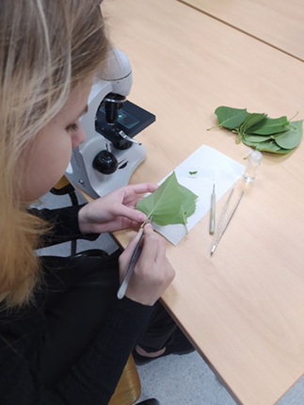А | 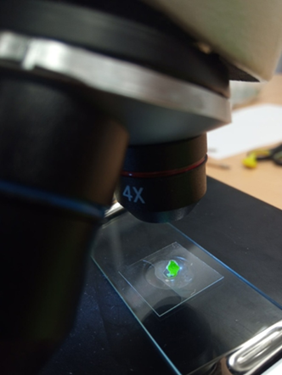Б
Рис. 4 .Методика проведения исследования
А – снятие 2-3 мм эпидермиса листа с помощью пинцета; Б – помещение препарата для рассмотрения под микроскопом
(фото Камышевой Ю.М., 2022)
Далее определяли среднее число устьиц в поле зрения микроскопа, исследовав на 10 листовых пластинках каждого из районов, полей зрения на одном участке препарата. Подсчитывали количество устьиц в световом пятне на 1мм² на каждом листе: на мысленно очерченной окружности выделенного участка микроскопом.
Для подтверждения выдвинутой гипотезы нам было необходимо проверить состояние атмосферного воздуха альтернативным методом. В основу мы взяли метод лихеноиндикации (биоиндикация состояния атмосферного воздуха с помощью лишайников). При проведении исследования использовали методику С.В. Алексеева. [2].
Для данного метода нам понадобилось сделать палетку 20*20см с прозрачными квадратами 1см*1см и провести следующие действия:
-приложить палетку к стволу дерева на южную сторону.
-сосчитать число квадратов, в которых лишайники занимают на глаз больше половины площади квадрата (а), условно приписывая им покрытие, равное 100%
-подсчитать число квадратов, в которых лишайники занимают менее половины площади квадрата (b), условно приписывая им прикрытие, равное 50%
-записать данные в таблицу
-вычислить % покрытия по формуле R=(100a+50b)/C, где С-общее число квадратов палетки
-определить по шкале качество воздуха по проективному покрытию лишайниками стволов деревьев (таблица 1)
Шкала покрытия лишайниками
Таблица 1.
Балл | 1 | 2 | 3 | 4 | 5 | 6 | 7 | 8 | 9 | 10
Оценка покрытия, % | 1-3 | 3-5 | 5-10 | 10-20 | 20-30 | 30-40 | 40-50 | 50-60 | 60-80 | 80-100

Глава 3. Результаты исследования и их обсуждение.
Исследования проводились в сентябре – октябре 2022 и 2023 гг. Погодные условия при сборе листьев: пасмурно с прояснениями, временами дождь, температура за всю неделю в среднем составляла +13 °C. Пробы собирались с кустарников и деревьев одного физиологического состояния на одинаковом расстоянии от земли (1-1,5 м). Количественные показатели устьичных аппаратов листьев Сирени обыкновенной (Syrínga vulgáris), собранных в разных районах Вологодской области и г. Череповец показали следующие данные об общем количестве устьиц на 1мм² 10 листовых пластинок в 2022 г (Таблица 2).
Таблица 2.
Среднее значение количества устьиц на 1мм² листа сирени
№ участка | Кол-во устьиц/1мм² |  | № участка | Кол-во устьиц/1мм²
№1 г. Череповец  ПАО | 2022г | 523,1 | №9 п. Шайма | 2022г | 374,5
№1 г. Череповец  ПАО | 2023г | 509,2 | №9 п. Шайма | 2023г | 368,2
№2 с. Верховажье | 2022г | 358,9 | №10 д. Малая Липенка | 2022г | 334,5
№2 с. Верховажье | 2023г | 341,5 | №10 д. Малая Липенка | 2023г | 325,5
№3 д. Лентьево | 2022г | 370,2 | №11 г. Череповец  Ул. Городецкая | 2023г | 488,5
№3 д. Лентьево | 2023г | 351,4 | №11 г. Череповец  Ул. Городецкая | 2023г | 488,5
№4 д. Завод | 2022г | 364,1 | №12 г. Вологда | 2023г | 451,8
№4 д. Завод | 2023г | 350,5 | №12 г. Вологда | 2023г | 451,8
№5 д. Коротово | 2022г | 388,9
№5 д. Коротово | 2023г | 374,5
№6 д. Воробьево | 2022г | 362,2
№6 д. Воробьево | 2023г | 354,5
№7 г. Белозерск | 2022г | 407,7
№7 г. Белозерск | 2023г | 395,5
№8 д. Топорня | 2022г | 373,5
№8 д. Топорня | 2023г | 364,1
Результаты исследования показали, что в течение двух лет у Сирени обыкновенной (Syrínga vulgáris), произрастающей в г. Череповец в промышленной зоне ПАО «Северсталь» обнаруживается большее число устьиц на 1мм² листовой поверхности, по сравнению с другими исследуемыми участками. Количественные показатели устьиц на всех исследуемых участках за пределами г. Череповца примерно одинаковы.
Для представления целостной картины необходимо графически изобразить динамику изменений количества устьичного аппарата в течение 2022 и 2023гг. (рис.5.)

Рис. 5. Динамика изменений количества устьиц за 2022-2023гг.
Существенных отличий в количестве устьиц среди районов Вологодской области не найдено, но видно небольшую разницу в изменении количества исследуемых участков в 1,02-1.05 раза по годам исследования. Это может быть связано с тем, что лето 2022 было гораздо суше, чем лето 2023. Средние значения температуры в июле 2022г: днём +24, ночью +14. Средние значения в июле 2023: днём +19, ночью +13 (Рис.6,7).
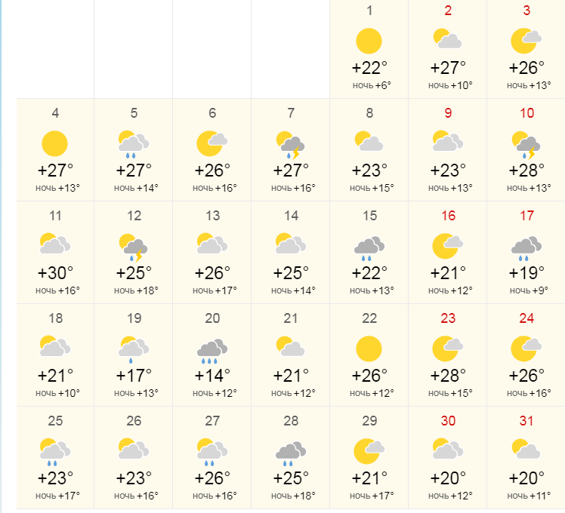  Рис. 6. Средние температуры июля в Вологодской области 2022 г | 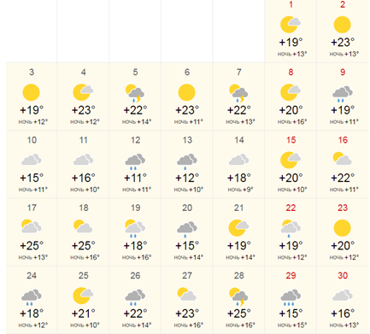  Рис. 7. Средние температуры июль в Вологодской области 2023г
Отметим, что участок зоны ПАО «Северсталь» является самым загрязненным по примененному методу биоиндикации, а д. Малая Липенка имеет наименьшее количество устьиц.
Для проверки гипотезы в 2023г мы решили произвести подсчет устьичных аппаратов листьев на другом древесном растении - липы европейской (Tilia europaea). В силу объективных причин мы смогли проанализировать лишь нескольких участков. (Таблица 3)
Таблица 3
Среднее значение количества устьиц на 1мм² листа
липы европейской (Tilia europaea) (Год исследования – 2023 г.)
№ участка | Кол-во устьиц/1мм²
№1 г. Череповец  ПАО «Северсталь» | 321,4
№6 д. Воробьево | 290,6
№11 г. Череповец  Ул. Городецкая | 309,8
Проведенный подсчет устьичных аппаратов листьев липы европейской (Tilia europaea), подтверждает наши данные о том, что участок №1 – имеет самый большой количественный показатель устьичных аппаратов. Для подтверждения наших результататов мы провели оценку состояния воздуха в районах исследования альтернативным методом (лихеноиндикация). (Приложение 3, рис. 20-22.)
Таблица 4
Проективное покрытие лишайниками в районах исследования
Исследуемый участок | Среднее проективное покрытие (%) | Группы лишайников | Балл загрязнения
г. Череповец ПАО «Северсталь» | 56 | Накипные | 8
г. Череповец ул. Городецкая, 20 | 71,25 | Накипные, листоватые | 9
Сокольский район д. Воробьево | 79,6 | Накипные, листоватые | 9
Для проведения исследования были выбраны 3 участка: 2 в г. Череповец и д. Воробьево Сокольского района. В результате исследования меньшее загрязнение воздуха выявлено в д. Воробьево, а большее на территории ПАО «Северсталь».
В процессе проведения исследования нами были обнаружены несколько видов лишайников, относящихся к группе накипных (ксантория настенная и др.) и листоватых (пармелия и др.). При повышении степени загрязнения воздуха, первыми исчезают кустистые лишайники, за ними – листовые и последними - накипные. Отметим, что в д. Воробьево содержалось большое количество листоватых лишайников, а в Череповце накипных. На территории ПАО «Северсталь» листоватые лишайники отсутствовали. Следовательно, атмосферный воздух менее загрязнен в д. Воробьево, т.к. имеет самую высокий балл по шкале покрытия ствола дерева.
Нами выяснено, что атмосферный воздух участка №1 Промышленная зона ПАО «Северсталь» г. Череповца более загрязнен, чем воздух в небольших населенных пунктах районов Вологодской области. Следовательно наше исследование подтверждает мнение Ю.В. Беляевой.
Наша первоначально выдвинутая гипотеза не подтвердилась.

Выводы
- Количественный показатель устьиц листовых пластинок Сирени обыкновенной (Syrínga vulgáris) в г. Череповец и некоторых районах Вологодской области колеблется от 334,5 до 523,1 и от 325,5 до 509,2 по годам исследования.
Количественный показатель устьиц листовых пластинок Липы европейской в г. Череповец, Сокольском районе Вологодской области колеблется от 290,6 до 321,4 в 2023 году.
2. Можно предположить, что самый загрязненный атмосферный воздух на участке №1 г. Череповец промышленная зона ПАО «Северсталь», т.к. на листьях сирени и липы, собранных с данного участка, выявлено самое большое количество устьиц независимо от года исследования.
3. Проведенные исследования методами лихеноиндикации подтвердили, что уровень загрязнения атмосферного воздуха в районе ПАО «Северсталь» выше, чем в других районах исследования.

Заключение
Наша гипотеза оказалась не подтверждена. Проведенное исследование позволило не только оценить экологическую обстановку, но и проследить динамику изменений в течение двух лет. Взяв липу европейскую в качестве предмета исследования и сравнив с показателями сирени обыкновенной мы выявили сходство в количественных показателях устьичных аппаратов данных растений. Для подтверждения данных было необходимо воспользоваться альтернативным методом определения уровня загрязнения атмосферы. Мы использовали биоиндикацию с помощью лишайников. Данный метод позволил подтвердить результаты нашего исследования.

Список литературы
- Алексее В.А. Лесные экосистемы и атмосферное загрязнение. Л.: Наука. – 1990. – 197 с.
- Алексеев С.В., Груздева Н.В., Гущина Э.В. Экологический практикум школьника: учебное пособие для учащихся.- Самара: «Учебная литература», 2006. – С.217.
- Алексеев Ю.Е., Жмылев П.Ю., Карпухина Е.А. Деревья и кустарники. Энциклопедия природы России. –М.: «АВF», 1997. – С.159.
- Р. Г. Заяц, И.В. Рачковская, В.М. Стамбровская Биология. Для поступающих в вузы. Издание 2-е, стереотипное. – Минск «Вышейшая школа экономики», 2000. – 345 с.
- Красинский Н.П. Теоретические основы построения ассортиментов газоустойчивых растений / Н.П. Красинский //Дымоустойчивость растений и дымоустойчивые ассортименты. – М.:, 1950. – 321 с.
- Николаевский В.С. Биологические основы газоустойчивости растений. – Новосибирск: Наука, 1979. – 280 с.
- Полевой В.В. Физиология растений. М. – 1989. – 464 с.
- Чуваев Н.П. Влияние неблагоприятных факторов на газообмен и метаболизм продуктов фотосинтеза / Н.П. Чуваев, В.А. Николаев. – М., 1975. – 118 с.
Интернет-ресурсы

9. Устойчивость растений к неблагоприятным факторам // [Электронный ресурс] – Режим доступа: https://studref.com/701465/agropromyshlennost/ustoychivost_rasteniy_neblagopriyatnym_faktoram_sredy (Дата доступа: 21.10.22.)
10. Зимняя экскурсия 4: Через неделю после сборов // [Электронный ресурс] – Режим доступа: https://biomagic27.blogspot.com/2015/02/blog-post_7.html (Дата доступа: 21.10.22.)
11. Черепове́ц — город в Вологодской области России https://ru.wikipedia.org/wiki/Череповец // [Электронный ресурс] – Режим доступа: (Дата доступа: 21.10.22.)
12. Верхова́жье // [Электронный ресурс] – Режим доступа: https://ru.wikipedia.org/wiki/Верховажье (Дата доступа: 20.11.22.)
13. Лентьево // [Электронный ресурс] – Режим доступа: https://dic.academic.ru/dic.nsf/ruwiki/1819528 (Дата доступа: 20.11.22.)
14. Завод (Кадуйский район) // [Электронный ресурс] – Режим доступа: https://dic.academic.ru/dic.nsf/ruwiki/1496086 (Дата доступа: 20.11.22.)
15. Воробьево (Сокольский район) // [Электронный ресурс] – Режим доступа: https://ru.wikipedia.org/wiki/Воробьёво_(Сокольский_район) (Дата доступа: 20.11.22.)
16. Белозерск // [Электронный ресурс] – Режим доступа: https://ru.wikipedia.org/wiki/Белозерск (Дата доступа: 20.11.22.)
17. Топорня // [Электронный ресурс] – Режим доступа: https://ru.wikipedia.org/wiki/Топорня (Дата доступа: 20.11.22.)
18. Шайма // [Электронный ресурс] – Режим доступа: https://ru.wikipedia.org/wiki/Шайма_(посёлок,_Череповецкий_район) (Дата доступа: 20.11.22.)
19. Малая Липенка // [Электронный ресурс] – Режим доступа: https://ru.wikipedia.org/wiki/Малая_Липенка (Дата доступа: 20.11.22.)
20. Пирогова Д.В., Сунцова Л.Н., Иншаков Е.М. Адаптация древесных растений к воздействию городской среды // [Электронный ресурс] – Режим доступа: http://forest-culture.narod.ru/HBZ/Stat_09_2/Pirogova9.pdf (Дата доступа: 10.10.22.)
21. О.Н. Папина , Р.О. Собчак , Т.П. Астафурова Влияние урбанизированной среды на покровные ткани и содержание воды в хвое видов Pinaceae Lindl. // [Электронный ресурс] – Режим доступа: https://oaji.net/articles/2014/237-1394379473.pdf (Дата доступа: 10.10.22.)
22. Результаты исследования количества устьиц листовых пластинок Betula pendula Roth, произрастающей в условиях антропогенного воздействия (на примере г.о. Тольятти) // [Электронный ресурс] – Режим доступа: https://vk.com/doc42683635_647557693?hash=KIKGw7UkrXVVg69yzvddohn47818cnHNmF3k7WuSklH&dl=KlK6g9wUen4WpRMpdDzwoUoxvn3SN7SlvRq2sN5LnYD (Дата доступа: 10.10.22.)
23. Описание липы европейской или сердцевидной // [Электронный ресурс] – Режим доступа: https://web.archive.org/web/20120920003518/http://ru.wikipedia.org/wiki/Лист
(Дата доступа: 03.10.23)
24. Описание дерева липа сердцевидная // [Электронный ресурс] – Режим доступа: https://tmzs.ru/lipa-kratkoe-opisanie-dlya-shkolnikov-opisanie-lipy-dlya/
(Дата доступа: 03.10.23)
25. Описание дерева липа сердцевидная// [Электронный ресурс] – Режим доступа: https://stroysoc.ru/repair-of-apartments/kak-nazyvaetsya-list-s-lipy-ot-lipy-iz-cellyulozy-lipy-mozhno-delat/ (Дата доступа: 03.10.23)
26. Череповец [Электронный ресурс] – Режим доступа: https://ru.wikipedia.org/wiki/Череповец (Дата доступа: 03.10.23)
27. Вологда [Электронный ресурс] – Режим доступа: https://ru.wikipedia.org/wiki/Вологда (Дата доступа: 03.10.23)
28. Коротово Электронный ресурс] – Режим доступа: https://ru.wikipedia.org/wiki/Коротово (Дата доступа: 03.10.23)

Приложения
Приложение 1
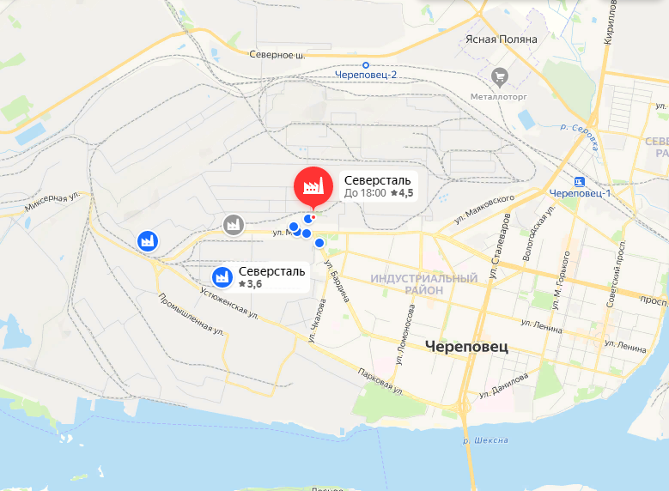
Рис. 8 Участок №1 – г. Череповец Промышленная зона ПАО «Северсталь», ул.Мира,30

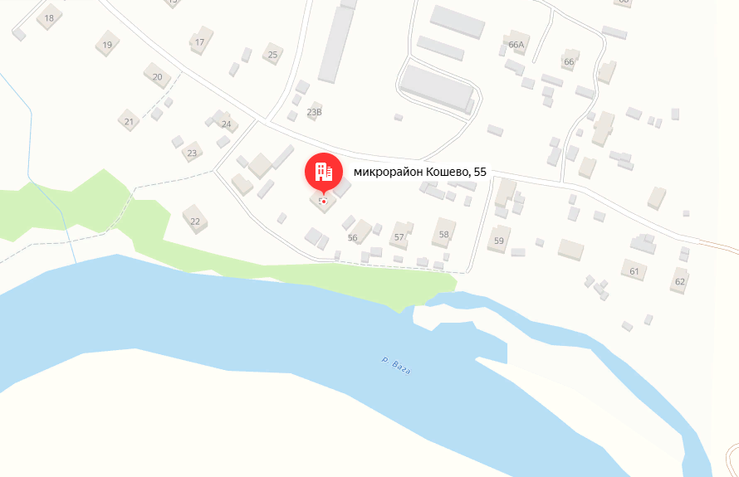
Рис. 9. Участок №2- Верховажский район, с. Верховажье, мкр Кошево, 55а
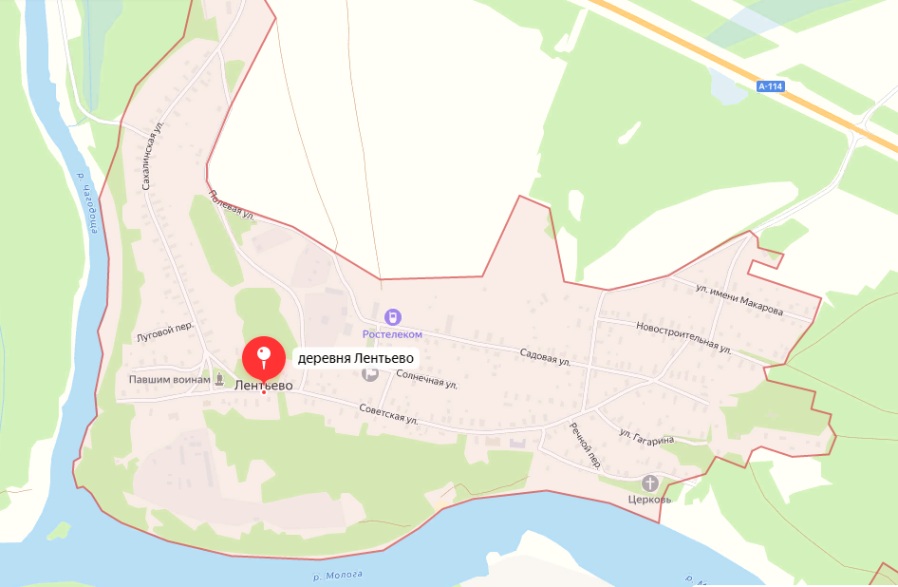
Рис.10. Участок №3 – Устюженский район, д. Лентьево, заросшее поле
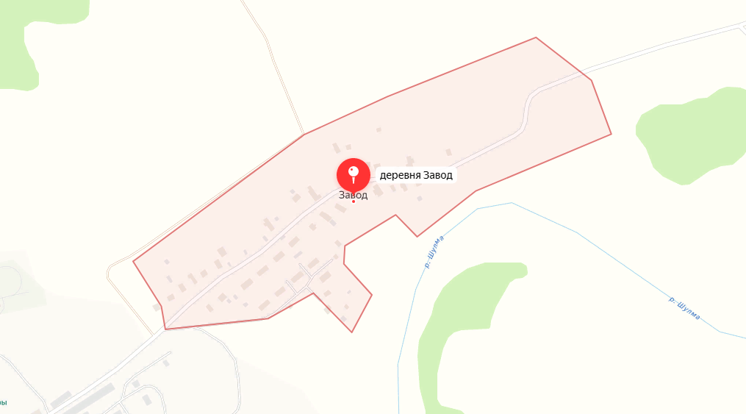
Рис. 11. Участок № 4 – Кадуйский район д. Завод, дом 5

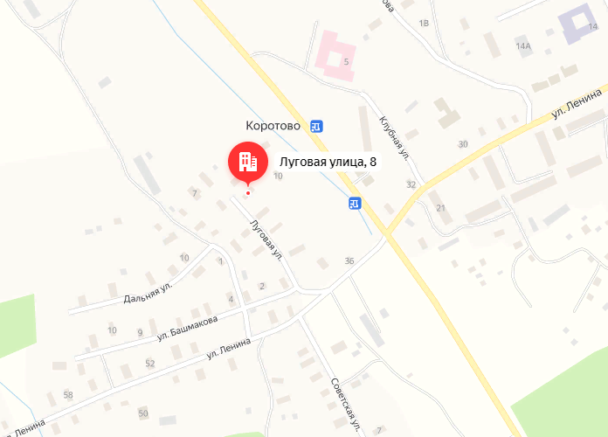
Рис. 12. Участок №5 Череповецкий район, д. Коротово, ул.Луговская,8

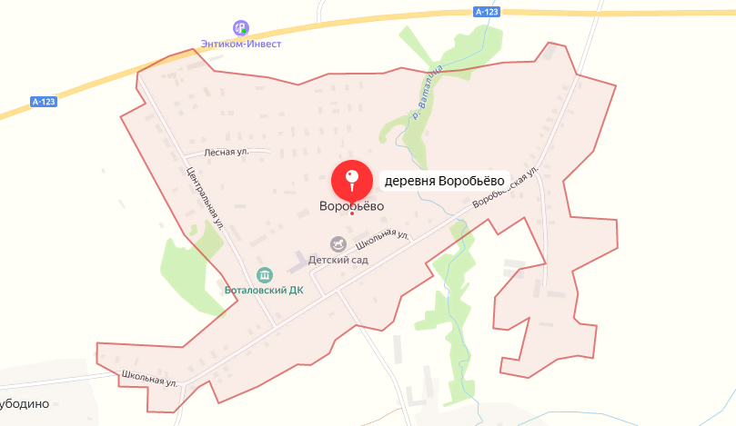
Рис. 13. Участок № 6 Сокольский район, д. Воробьево, ул. Школьная,24

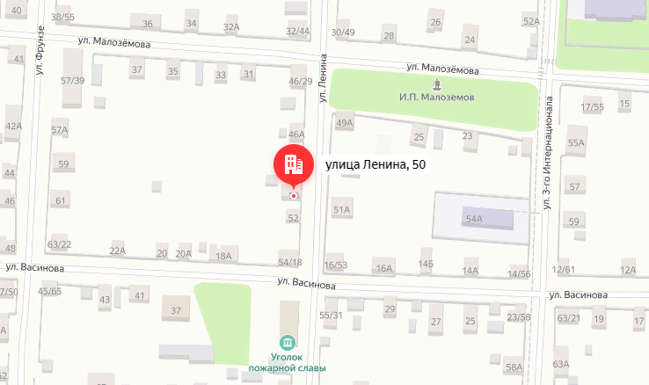
Рис. 14 Участок №7 Белозерский район г.Белозерск, ул.Ленина,50

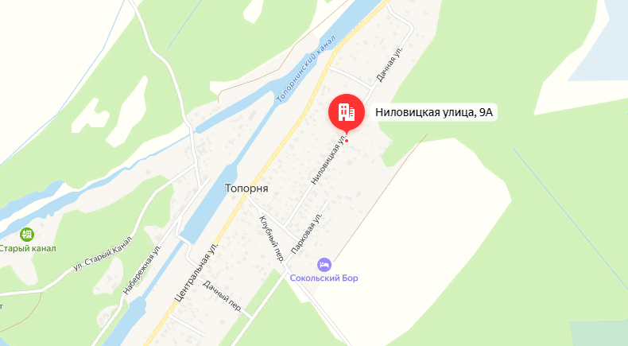
Рис.15. Участок №8 Кирилловский район д. Топорня ул.Ниловицкая,9А

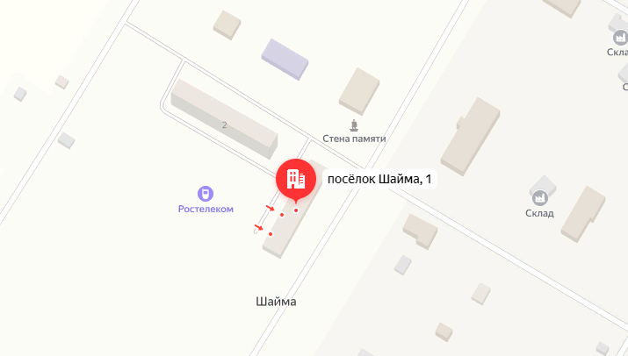
Рис.16 Участок № 9 Череповецкий район п. Шайма, д. 1
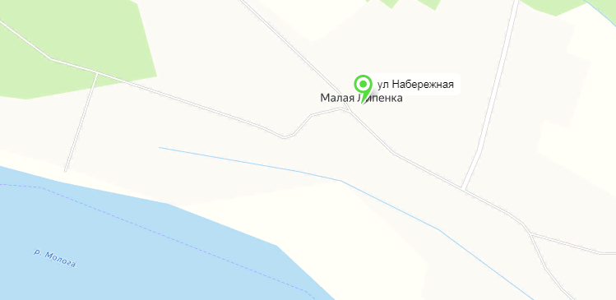
Рис.17. Участок №10 Череповецкий район, д. Малая Липенка, ул. Набережная

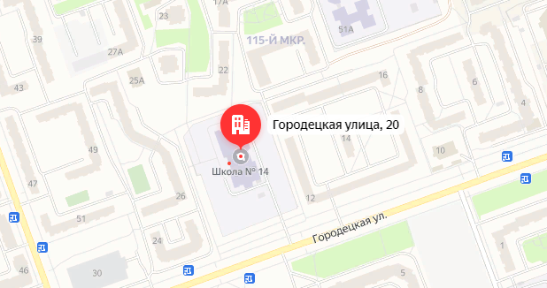
Рис.18 участок №14 г. Череповец, ул. Городецкая, 20

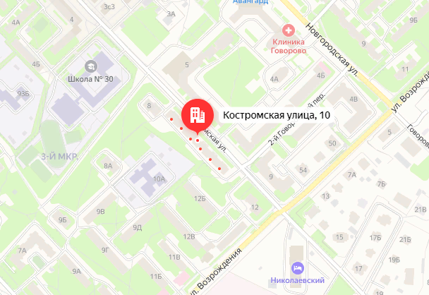

Рис.19 участок №15 г. Вологда, ул. Костромская, 10

Приложение 2
Таблица 5.
Количество устьиц листьев сирени на участке №1 г. Череповец промышленная зона ПАО «Северсталь»
год | № образца | 1 | 2 | 3 | 4 | 5 | 6 | 7 | 8 | 9 | 10 | Сред.знач.
2022 | Кол-во устьиц на 1мм² | 506 | 547 | 583 | 504 | 537 | 508 | 501 | 508 | 503 | 534 | 523,1
2023 | Кол-во устьиц на 1мм² | 509 | 506 | 499 | 514 | 510 | 516 | 510 | 515 | 505 | 508 | 509,2

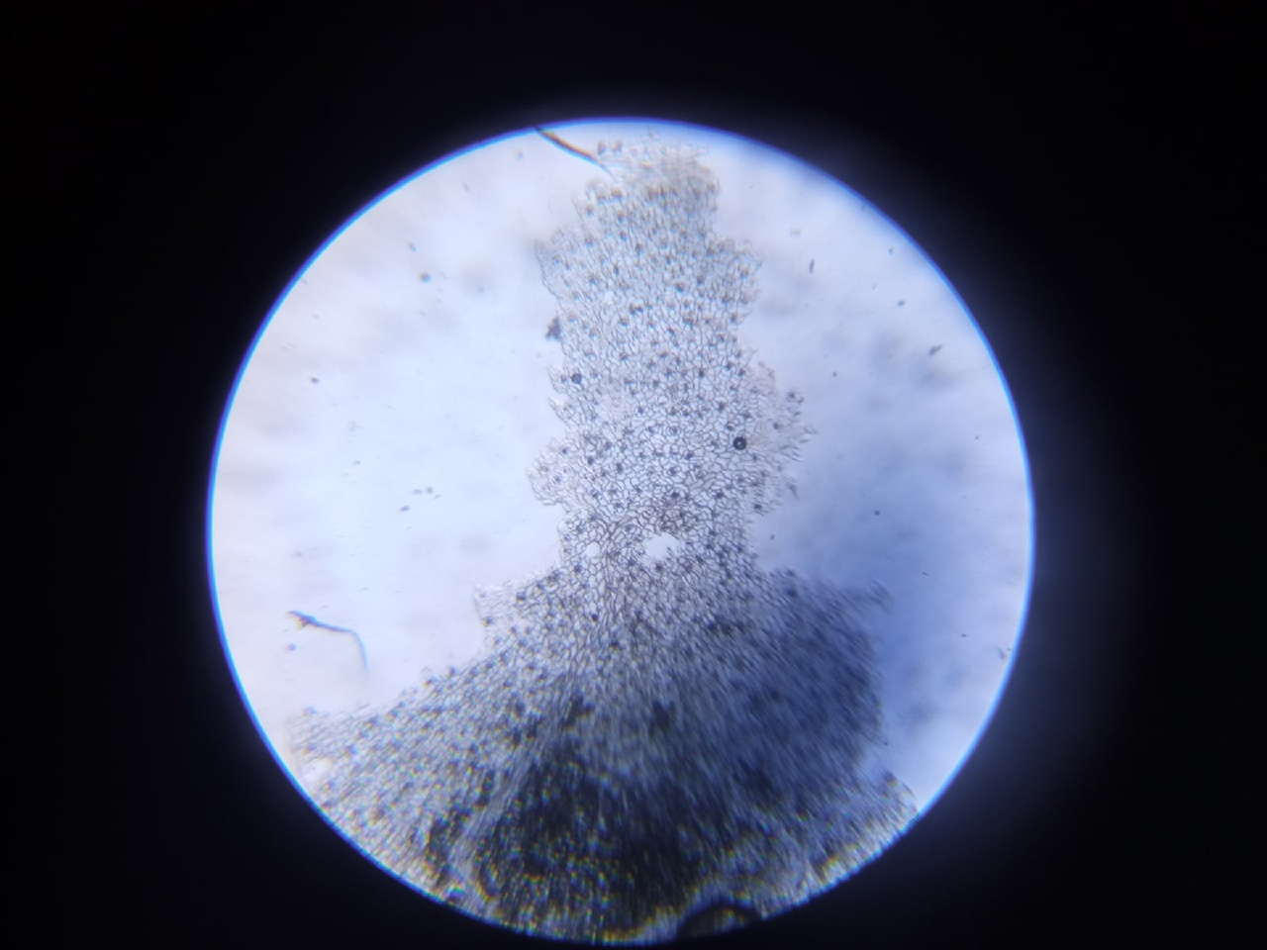
Рис.20 расположение устьиц на эпидемисе листа Сирени обыкновенной (Syrínga vulgáris) , собранного в г. Череповец на базе ПАО «Северсталь», ул.Мира,30

Рис.20 расположение устьиц на эпидемисе листа Сирени обыкновенной (Syrínga vulgáris) , собранного в г. Череповец на базе ПАО «Северсталь», ул.Мира,30

Таблица 6.
Количество устьиц листьев сирени на участке №2 с. Верховажье, Верховажский р-н
год | № образца | 1 | 2 | 3 | 4 | 5 | 6 | 7 | 8 | 9 | 10 | Сред.знач.
2022 | Кол-во устьиц на 1мм² | 385 | 396 | 390 | 380 | 362 | 382 | 387 | 328 | 299 | 280 | 358,9
2023 | Кол-во устьиц на 1мм² | 342 | 339 | 335 | 341 | 350 | 339 | 337 | 342 | 335 | 355 | 341,5

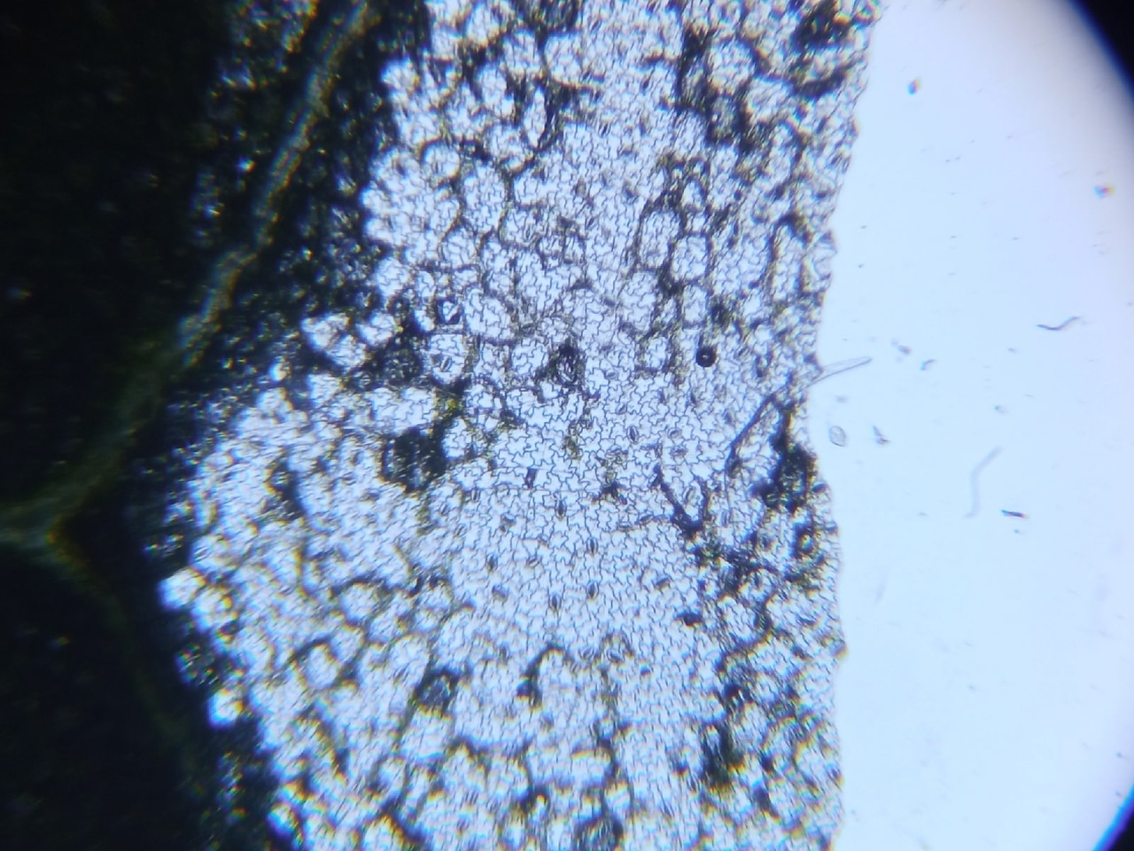
Рис.21 расположение устьиц на эпидемисе листа Сирени обыкновенной (Syrínga vulgáris) , собранного в Верховажском р-не
с.Верховажье, мкр.Кошево, 55а

Рис.21 расположение устьиц на эпидемисе листа Сирени обыкновенной (Syrínga vulgáris) , собранного в Верховажском р-не
с.Верховажье, мкр.Кошево, 55а

Таблица 7.
Количество устьиц листьев сирени на участке №3 д. Лентьево, Устюженский р-н
год | № образца | 1 | 2 | 3 | 4 | 5 | 6 | 7 | 8 | 9 | 10 | Сред.знач.
2022 | Кол-во устьиц на 1мм² | 320 | 380 | 410 | 400 | 350 | 370 | 384 | 376 | 350 | 362 | 370,2
2023 | Кол-во устьиц на 1мм² | 352 | 343 | 340 | 360 | 355 | 367 | 344 | 352 | 342 | 359 | 351,4

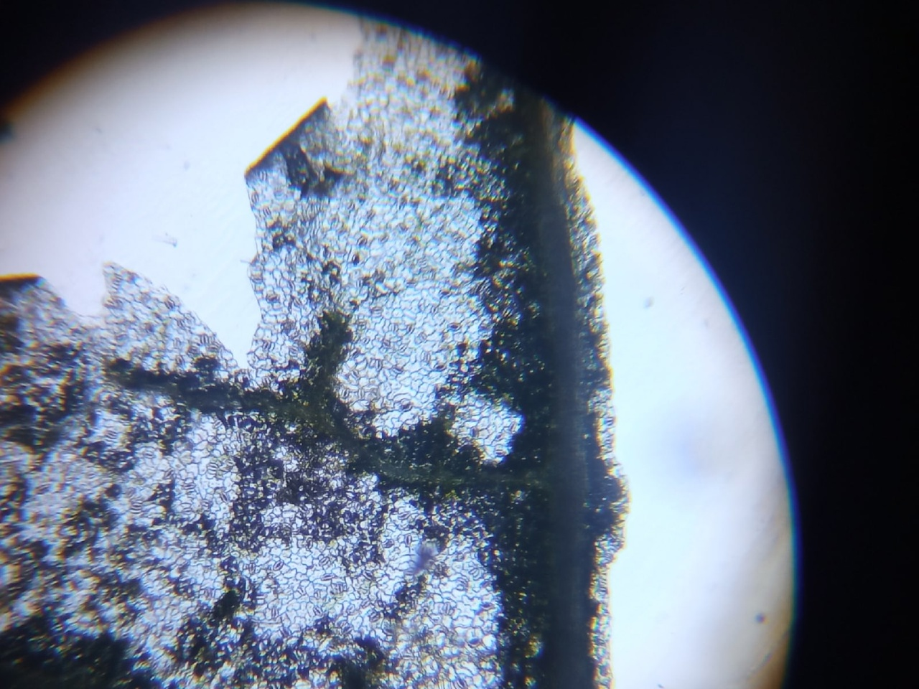
Рис.22 расположение устьиц на эпидемисе листа Сирени обыкновенной (Syrínga vulgáris) , собранного в Устюженском районе
д.Лентьево на заросшем поле

Рис.27 расположение устьиц на эпидемисе листа Сирени обыкновенной (Syrínga vulgáris) , собранного в Устюженском районе
д.Лентьево на заросшем поле

Таблица 8
Количество устьиц листьев сирени на участке №4 д.Завод, Кадуйский р-н
год | № образца | 1 | 2 | 3 | 4 | 5 | 6 | 7 | 8 | 9 | 10 | Сред.знач.
2022 | Кол-во устьиц на 1мм² | 395 | 386 | 376 | 395 | 360 | 340 | 320 | 315 | 380 | 374 | 364,1
2023 | Кол-во устьиц на 1мм² | 358 | 350 | 355 | 349 | 347 | 352 | 346 | 345 | 353 | 350 | 350,5

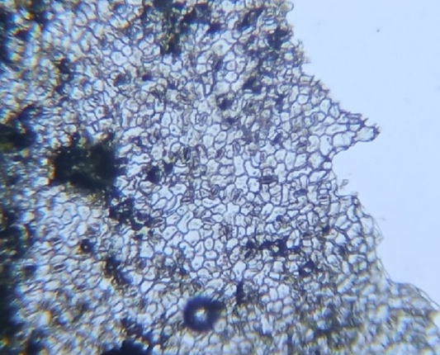
Рис.23 расположение устьиц на эпидемисе листа Сирени обыкновенной (Syrínga vulgáris) , собранного в Кадуйском районе
д. Завод, дом 5

Рис.28 расположение устьиц на эпидемисе листа Сирени обыкновенной (Syrínga vulgáris) , собранного в Кадуйском районе
д. Завод, дом 5
Таблица 9.
Количество устьиц листьев сирени на участке №5 д. Коротово, Череповецкий р-н
год | № образца | 1 |  | 2 | 3 | 4 | 5 | 6 | 7 | 8 | 9 | 10 | Сред.  знач.
2022 | Количество устьиц на 1мм² | 360 |  | 340 | 375 | 394 | 420 | 400 | 395 | 425 | 400 | 380 | 388,9
2023 | Количество устьиц на 1мм² | 373 | 389 |  | 381 | 368 | 377 | 380 | 371 | 375 | 363 | 368 | 374,5

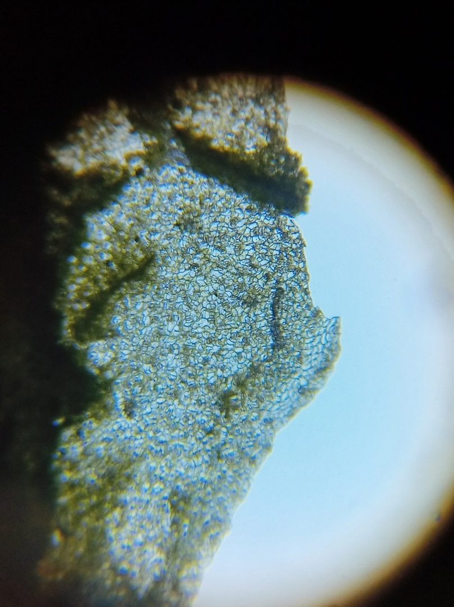
Рис.24 расположение устьиц на эпидемисе листа Сирени обыкновенной (Syrínga vulgáris) , собранного в Череповецком районе
д. Коротово, ул.Луговская,3

Рис.29 расположение устьиц на эпидемисе листа Сирени обыкновенной (Syrínga vulgáris) , собранного в Череповецком районе
д. Коротово, ул.Луговская,3

Таблица 10.
Количество устьиц листьев сирени на участке №6 д.Воробьево, Сокольский р-н
год | № образца | 1 | 2 | 3 | 4 | 5 | 6 | 7 | 8 | 9 | 10 | Сред. знач.
2022 | Количество устьиц на 1мм² | 375 | 370 | 380 | 395 | 360 | 340 | 320 | 350 | 370 | 362 | 362,2
2023 | Количество устьиц на 1мм² | 359 | 360 | 341 | 352 | 368 | 354 | 346 | 359 | 358 | 348 | 354,5

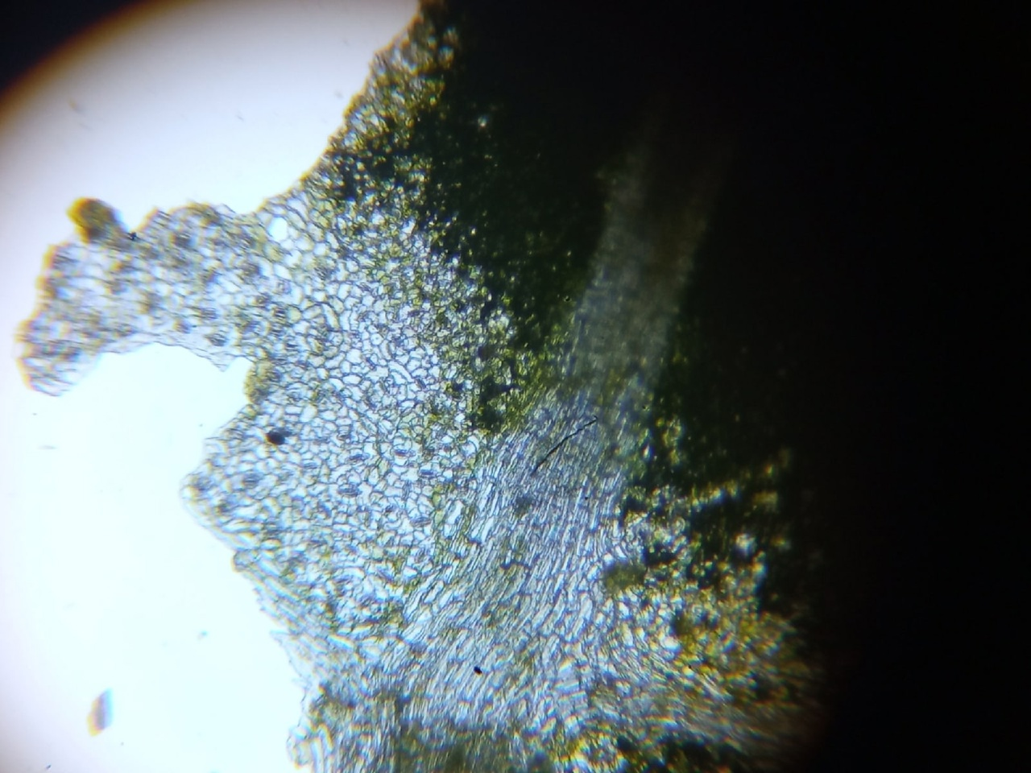
Рис.25 расположение устьиц на эпидемисе листа Сирени обыкновенной (Syrínga vulgáris) , собранного в Сокольском районе
д. Воробьево, ул.Школьная,24

Таблица 11.
Количество устьиц листьев сирени на участке №7 г.Белозерск, Белозерский р-н
год | № образца | 1 | 2 | 3 | 4 | 5 | 6 | 7 | 8 | 9 | 10 | Сред. Знач.
2022 | Количество устьиц на 1мм² | 420 | 435 | 390 | 430 | 410 | 432 | 410 | 380 | 375 | 395 | 407,7
2023 | Количество устьиц на 1мм² | 406 | 395 | 391 | 385 | 392 | 395 | 405 | 399 | 395 | 392 | 395,5
Рис.26 расположение устьиц на эпидемисе листа Сирени обыкновенной (Syrínga vulgáris) , собранного в Белозерском районе
г. Белозерск, ул.Ленина,50

Таблица 12.
Количество устьиц листьев сирени на участке № 8 д. Топорня, Кирилловский р-н
год | № образца | 1 | 2 | 3 | 4 | 5 | 6 | 7 | 8 | 9 | 10 | Сред. Знач.
2022 | Количество устьиц на 1мм² | 380 | 375 | 390 | 360 | 370 | 390 | 365 | 385 | 350 | 370 | 373,5
2023 | Количество устьиц на 1мм² | 362 | 365 | 365 | 369 | 356 | 364 | 366 | 364 | 359 | 371 | 364,1

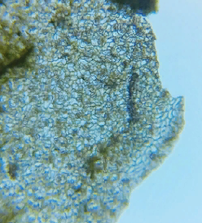
Рис.27 расположение устьиц на эпидемисе листа Сирени обыкновенной (Syrínga vulgáris) , собранного в
Кирилловском районе
д. Топорня ул.Ниловицкая,9А е

Рис.32 расположение устьиц на эпидемисе листа Сирени обыкновенной (Syrínga vulgáris) , собранного в
Кирилловском районе
д. Топорня ул.Ниловицкая,9А е

Таблица 13.
Количество устьиц листьев сирени на участке № 9 п. Шайма, Череповецкий р-н
год | № образца | 1 | 2 | 3 | 4 | 5 | 6 | 7 | 8 | 9 | 10 | Сред. Знач.
2022 | Количество устьиц на 1мм² | 350 | 340 | 360 | 394 | 400 | 370 | 360 | 390 | 395 | 386 | 374,5
2023 | Количество устьиц на 1мм² | 364 | 370 | 369 | 367 | 372 | 360 | 378 | 355 | 381 | 366 | 368,2

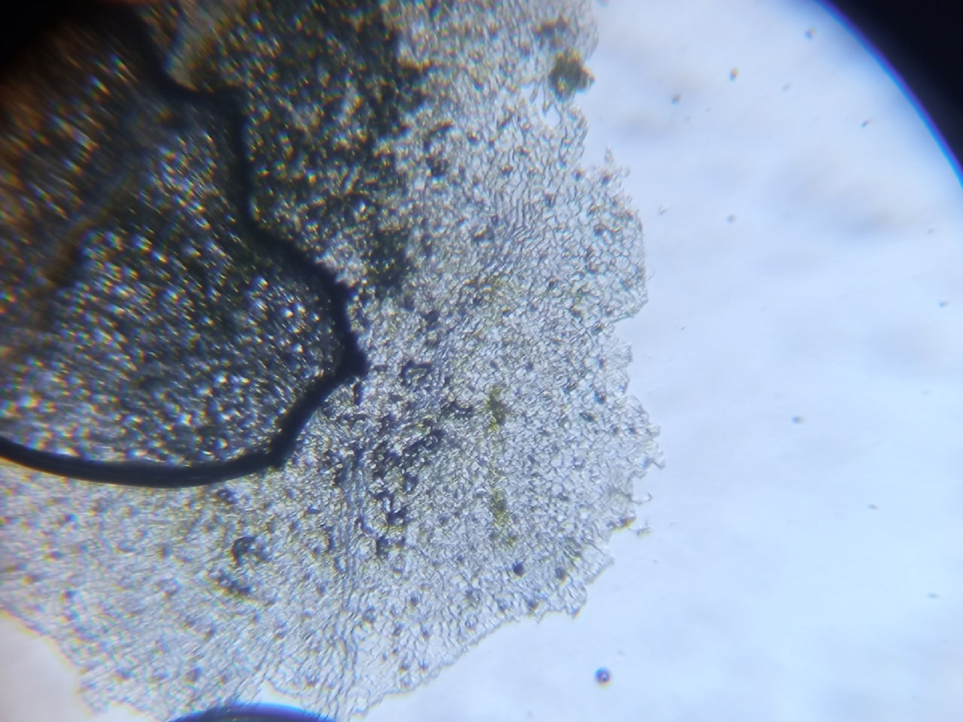
Рис.28 расположение устьиц на эпидемисе листа Сирени обыкновенной (Syrínga vulgáris) , собранного в Череповецком районе
п.Шайма, дом 1

Рис.33 расположение устьиц на эпидемисе листа Сирени обыкновенной (Syrínga vulgáris) , собранного в Череповецком районе
п.Шайма, дом 1

Таблица 14.
Количество устьиц листьев сирени на участке № 10 д. Малая Липенка,
Череповецкий р-н
год | № образца | 1 | 2 |  | 3 |  | 4 |  | 5 | 6 | 7 | 8 | 9 | 10 | Сред. Знач.
2022 | Количество устьиц на 1мм² | 315 | 320 |  | 340 |  | 330 |  | 340 | 345 | 350 | 345 | 340 | 320 | 334,5
2023 | Количество устьиц на 1мм² | 316 |  | 324 |  | 329 |  | 330 | 338 | 330 | 329 | 324 | 316 | 325 | 325,5

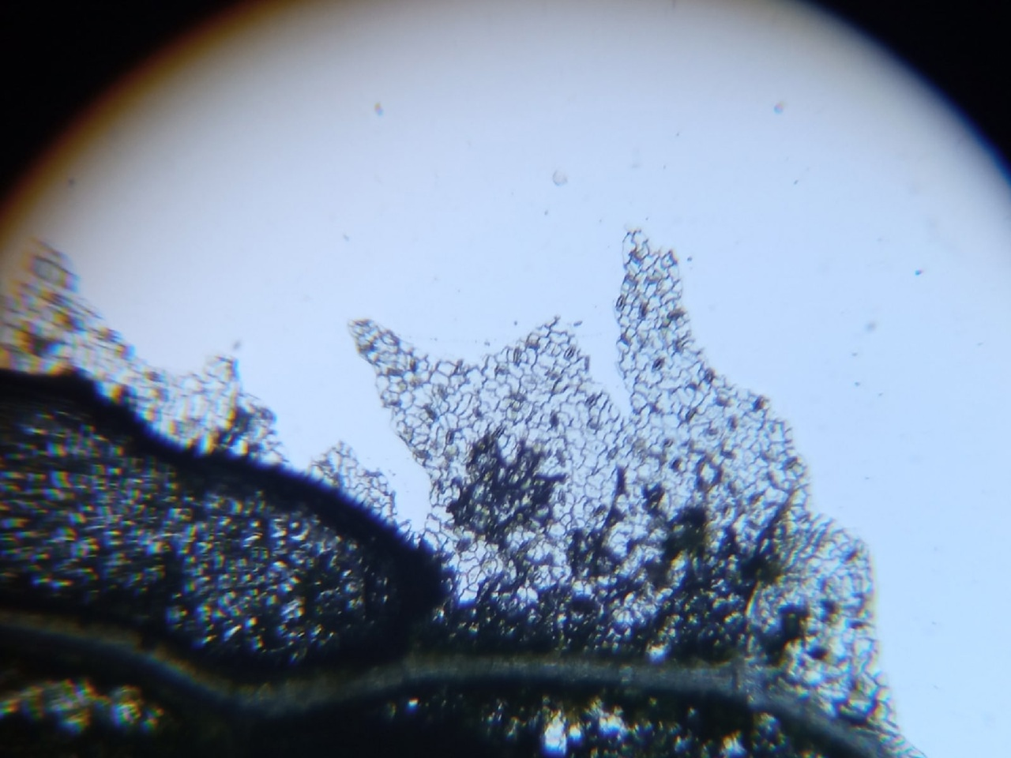
Рис.29 расположение устьиц на эпидемисе листа Сирени обыкновенной (Syrínga vulgáris) , собранного в Череповецком районе
д.Малая Липенка, ул.Набережная

Таблица 15

Количество устьиц листьев сирени на участке № 14 г. Череповец, ул. Городецкая, 20

год | № образца | 1 | 2 | 3 | 4 | 5 | 6 | 7 | 8 | 9 | 10 | Сред. Знач.
2023 | Количество устьиц на 1мм² | 495 | 488 | 493 | 478 | 485 | 496 | 478 | 482 | 492 | 498 | 488,5

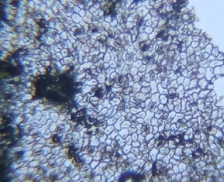
Рис.30 расположение устьиц на эпидемисе листа Сирени обыкновенной (Syrínga vulgáris) , собранного в г. Череповец, ул. Городецкая, 20

Таблица 16
Количество устьиц листьев сирени на участке №15 г. Вологда, ул. Костромская, 10, 3 подъезд.
год | № образца | 1 | 2 | 3 | 4 | 5 | 6 | 7 | 8 | 9 | 10 | Сред. Знач.
2023 | Количество устьиц на 1мм² | 458 | 460 | 457 | 454 | 442 | 446 | 445 | 440 | 448 | 468 | 451,8


Рис.31 расположение устьиц на эпидемисе листа Сирени обыкновенной (Syrínga vulgáris) , собранного в г. Вологда, ул. Костромская, 10, 3 подъезд

Таблица 17
Количество устьиц листьев липы на участке №1 г. Череповец зона
ПАО «Северсталь»

год | № образца | 1 | 2 | 3 | 4 | 5 | Сред. Знач.
2023 | Количество устьиц на 1мм² | 320 | 334 | 325 | 310 | 318 | 321,4

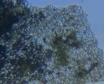
Рис.32 расположение устьиц на эпидемисе листа липы европейской, собранного в г. Череповец на базе ПАО «Северсталь», ул.Мира,30

Таблица 18
Количество устьиц листьев липы европейской на участке №6 д.Воробьево, Сокольский р-н
год | № образца | 1 | 2 | 3 | 4 | 5 | Сред. Знач.
2023 | Количество устьиц на 1мм² | 290 | 300 | 286 | 297 | 280 | 290,6


Рис.33 расположение устьиц на эпидемисе листа липы европейской, собранного в №6 д.Воробьево, Сокольский р-н

Таблица 19
Количество устьиц листьев липы европейской на участке № 14 г. Череповец, ул. Городецкая, 20
год | № образца | 1 | 2 | 3 | 4 | 5 | Сред. Знач.
2023 | Количество устьиц на 1мм² | 315 | 310 | 305 | 307 | 312 | 309,8

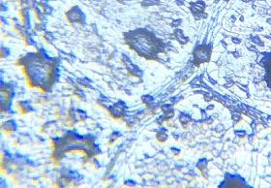
Рис.34 расположение устьиц на эпидемисе листа липы европейской, собранного в г. Череповец, ул. Городецкая, 20

Приложение 3.

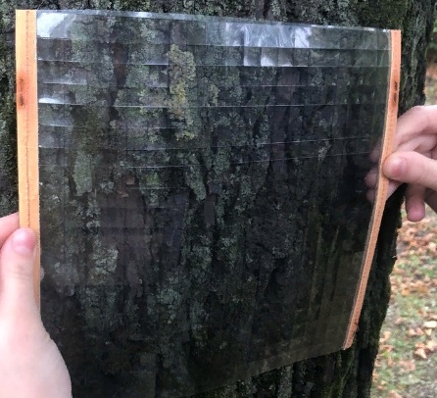 | 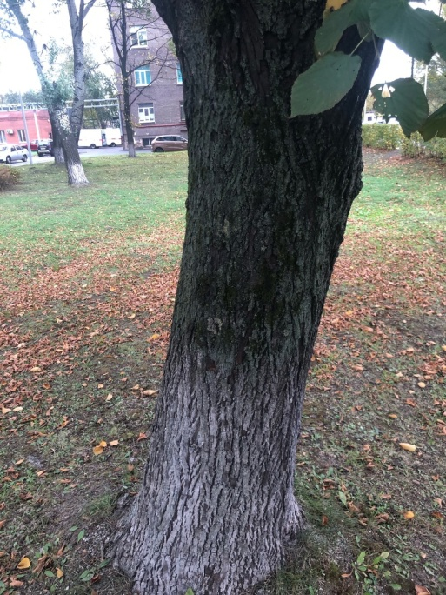

Рис 20 - Проведение исследования методом лихенологии
(липа на участке ПАО «Северсталь»)
(Фото Камышевой Ю.М., 2023г)
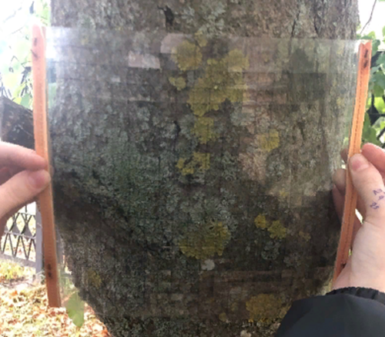 | 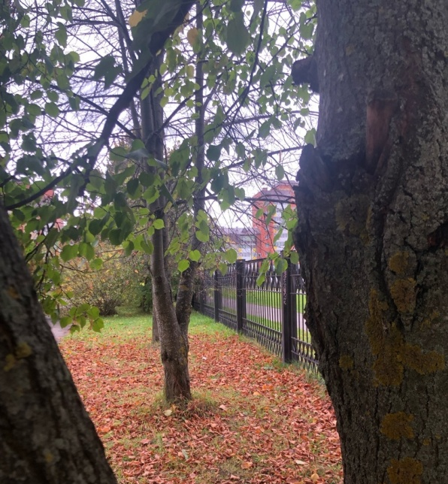

Рис 21 Проведение исследования методом лихенологии
(липа на участке ул. Городецкая, 20
(Фото Камышевой Ю.М., 2023г)

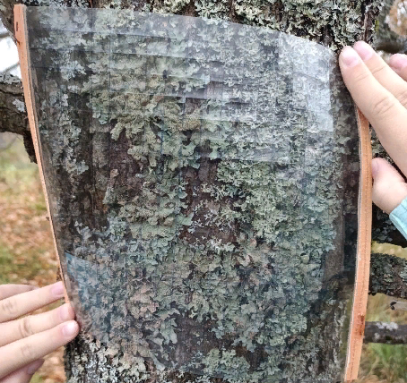 | 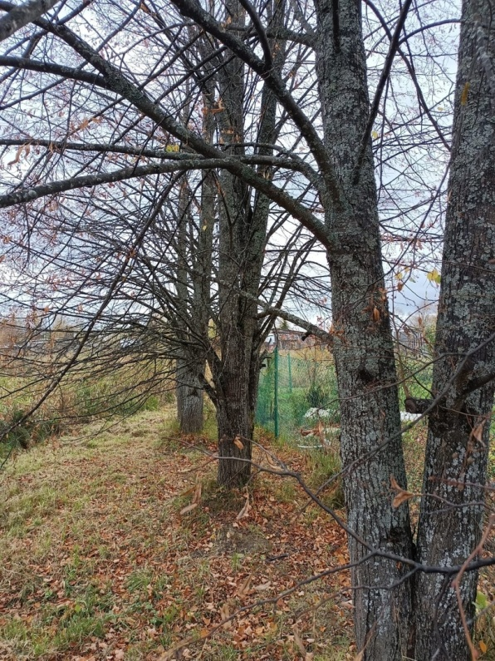
Рис 22 Проведение исследования методом лихенологии
(липа на участке д. Воробьево Сокольский район)
(Фото Шаниной А.Н. 2023г)

